附件三 103年度中小學教師專業發展評鑑工作坊
參加校長及相關人員 注意事項
一、交通費
(一)此次工作坊可核銷之交通費為：搭乘「高鐵」、「火車」、「機票〈限離島學員〉」之費用；無法核銷之交通費為：搭乘「計程車」與「自行開車」之費用。
(二)因工作坊之交通費為核實報支，申請交通費時，需檢附所有交通費之票根。
(三)103年4月24日(四)第二階段第二梯次報到時，請至報到處領取回郵信封，並將所有票根於活動結束後統一寄回臺北市立大學(100臺北市中正區愛國西路1號 教育行政與評鑑研究所 謝謹霞助理收)。
二、住宿資格與相關事宜
(一)第一階段、第二階段第一梯次：4/14(四)- 4/23(三)
1.可住宿資格：為「符合出差地點距離機關所在地六十公里以上」之人員。
2.住宿飯店：由各承辦學校代訂。
3.住宿費用：費用由學員本人支付，抬頭需填寫「臺北市立大學」，並輸入本校統編03763109，活動結束後與交通費車票及領據一同寄回臺北市立大學。
(二)第二階段第二梯次：4/24(四)- 4/25(五)
1.4/23(三)可先住宿學員為「離島學員與臺東縣學員」；花蓮縣學員若有需要，請事先申請。
2.4/24(四)可住宿學員為「符合出差地點距離機關所在地六十公里以上之學員」。
3.住宿飯店：以劍潭青年活動中心(臺北市中山北路四段16號)為主要住宿地點，若因住宿人數較多，將安排至另一住宿地點。
4.住宿費用：統一由臺北市立大學代訂，費用也由臺北市立大學支付。

三、專車接送
(一)接送範圍：
1.住宿當日「車站到飯店」之接送。
2.活動當日早上「飯店/車站到學校」之接送。
3.活動當日下午「學校到飯店/車站」之接送。
(二)接送注意事項：
1.若需專車接送，請於指定時間到達集合地點，時間與地點請見【附件1、專車接送時間與集合地點一覽表】，若沒有搭到接駁專車，請自行前往會場，交通方式請見【附件2、第二階段第二梯次至臺北市立大學之交通方式】，以及【附件3、第二階段第二梯次至劍潭青年活動中心之交通方式】。
四、其他注意事項
(一)有關停車位：第二階段第二梯次4/24至臺北市立大學之學員，因4/24(四)為上班日，校內停車位有限，故無法提供停車位。
(二)工作坊備有茶水，請學員自備環保杯。

【附件1、專車接送時間與集合地點一覽表】

承辦學校 |  | 日期 | 接送範圍 | 集合時間/地點/備註
北區I | 臺北市  劍潭國小 | 4/21(一) | 飯店/車站→學校 | 1.8：00臺北火車站(東3門出口)  2.8：00臺北福華文教會館
北區I | 臺北市  劍潭國小 | 4/21(一) | 學校→車站 | 依工作坊結束時間而訂
北區I | 國立宜蘭特教學校 | 4/21(一) | 飯店/車站→學校 | 1.7：00臺北火車站(東3門出口)  2.7：00臺北福華文教會館
北區I | 國立宜蘭特教學校 | 4/21(一) | 學校→車站 | 依工作坊結束時間而訂
中區 | 彰化縣  二水國中 | 4/22(二) | 飯店/車站→學校 | 1.7：00臺中文華道會館  2.7：28臺中烏日高鐵站1B出口處集合  3.8:10二水火車站
中區 | 彰化縣  二水國中 | 4/22(二) | 學校→車站 | 依工作坊結束時間而訂
中區 | 臺中市  潭陽國小 | 4/21(一) | 車站→文華道會館 | 暫定19：30臺中烏日高鐵站1A出口處  聯絡人: 黃玉嬌0910-110-057  租車公司:
中區 | 臺中市  潭陽國小 | 4/22(二) | 飯店/車站→學校 | 1.8：00臺中烏日高鐵站1A出口處(到潭陽)  2.7：00臺中文華道會館(到高鐵到北園)  8：00臺中文華道會館(到潭陽)
中區 | 臺中市  潭陽國小 | 4/22(二) | 學校→車站 | 依工作坊結束時間而訂
中區 | 嘉義市  北園國小 | 4/22(二) | 車站→學校 | 1.8：00嘉義高鐵站  2.8：00嘉義火車站
中區 | 嘉義市  北園國小 | 4/22(二) | 學校→車站 | 依工作坊結束時間而訂
北區  II | 臺北市  南港高工 | 4/23(三) | 車站→飯店 | 1.7：45臺北火車站(東3門出口)  2.7：45臺北福華文教會館
北區  II | 臺北市  南港高工 | 4/23(三) | 學校→車站 | 依工作坊結束時間而訂
北區  II | 新竹縣  員東國中 | 4/23(三) | 學校→車站 | 1.7：50新竹高鐵站  2.7：50新竹火車站
北區  II | 新竹縣  員東國中 | 4/23(三) | 學校→車站 | 依工作坊結束時間而訂
北區  II | 新北市  新莊國中 | 4/23(三) | 飯店/車站→學校 | 1.7：45臺北火車站(東3門出口)  2.7：45臺北福華文教會館
北區  II | 新北市  新莊國中 | 4/23(三) | 學校→車站 | 依工作坊結束時間而訂
第二階段  第二梯次 | 臺北市立  大學 | 4/23(三) | 車站→飯店 | 暫定19：30台北火車站(東3門出口)
第二階段  第二梯次 | 臺北市立  大學 | 4/24(四) | 飯店/車站→學校 | 1.8：00-8：30臺北火車站(東3門出口)  2.8：00臺北福華文教會館
第二階段  第二梯次 | 臺北市立  大學 | 4/24(四) | 學校→車站/飯店 | 依工作坊結束時間而訂
第二階段  第二梯次 | 劍潭青年  活動中心 | 4/25(五) | 飯店/車站→學校 | 1.7：00-7：15臺北火車站(東3門出口)  2.7：00臺北福華文教會館
第二階段  第二梯次 | 劍潭青年  活動中心 | 4/25(五) | 會場→車站 | 依工作坊結束時間而訂

【附件2、第二階段第二梯次至臺北市立大學之交通方式】
一、地址：臺北市中正區愛國西路1號
二、學校位置圖
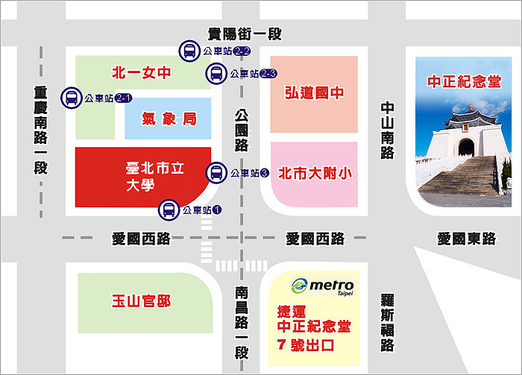
三、交通方式
(一)步行：
1.中正紀念堂捷運站(7號出口)→臺北市立教育大學：步行約5分鐘(約280公尺)。
2.臺北高鐵站/臺北火車站→臺北市立教育大學：步行約25分鐘(約2公里)。
(二)搭乘大眾交通工具(公車)：
1.公車站(市立教育大學站)：252、662、644。
2.公車站(一女中站)：
2-1：262、3、0東
2-2：臺北客運、15路樹林、指南3、聯營270、235、662、663
2-3：聯營204、241、243、244、236、251、662、663、644、706、235、532、630
3.公車站(市立教育大學附小站)：204、235、630、644、532、706、662、663、241、243、
244、5、236、251

【附件3、第二階段第二梯次至劍潭青年活動中心之交通方式】
一、地址：臺北市中山北路四段16號
二、位置圖
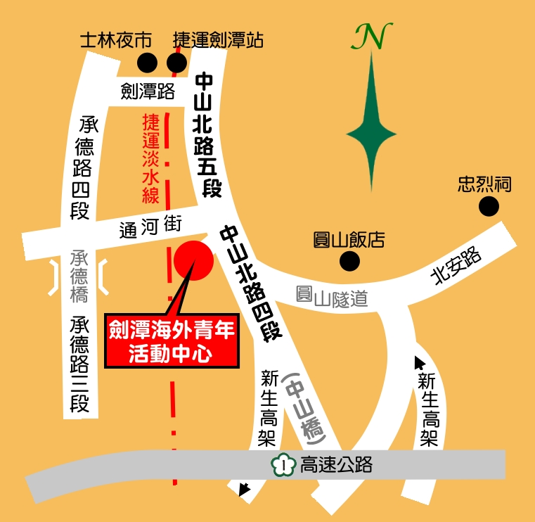

三、交通方式
【搭乘大眾運輸工具】
1.捷運淡水線：劍潭站二號出口步行約10分鐘(約500公尺)即可抵達。
2.公車
(1)劍潭站下車：203.218.220.260.267.277.280.285.279.308.310.606.612.646.665.685.902.
紅3
(2)劍潭國小下車：26.41.250.266.280.288.290.303.529.616.618

